Actividades de la semana del 05 al 09 de octubre 2020
Bienvenidos a esta nueva semana de trabajo virtual, te invito que te integres de manera puntual a cada una de tus clases y enviar las evidencias que se piden.
¡Excelente inicio de semana!
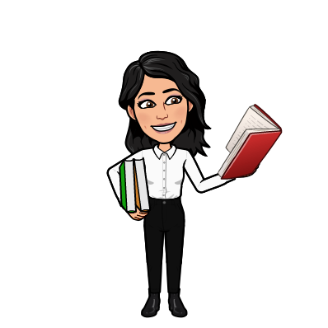
LUNES 05 | Matemáticas: Números naturales  De acuerdo con la información de la clase anterior, responde la pág. 25 de tu guía.  Español: Los ambientes del cuento  Realiza el siguiente apunte en tu cuaderno.  Las historias de que tratan los cuentos y las novelas suceden en un lugar y tiempo determinados. Por lo general, el narrador describe cómo son esos sitios y constituyen el ambiente de la obra.  Existen tres tipos de ambiente.  - Físico.  - Psicológico.  - Sociológico.  Posteriormente realiza la actividad de las págs. 20 y 21 de la guía.  Ciencias Naturales: Sistema circulatorio  De acuerdo con la información de la clase anterior, completa el esquema y la actividad de las págs. 32 y 33 de la guía.  Puedes guiarte de la imagen que tienes en tu cuaderno.
MARTES 06 | Español: La trama de los cuentos y las novelas.  Después de revisar el siguiente video, en tu cuaderno elabora un mapa conceptual con las características principales de los cuentos y las novelas.  Al terminar responde la actividad de la pág. 22 de la guía y recuerda enviar tus evidencias.  https://www.youtube.com/watch?v=svYxDEVKeeQ  Formación Cívica y Ética: Situaciones de riesgo.  Recordando un poco la información que se trabajó en clases anteriores y después de revisar el siguiente video https://www.youtube.com/watch?v=ula-QhvGee0 responde la actividad de la pág. 34 y 35 de la guía y en tu cuaderno elabora una lista de 10 acciones que puedes implementar en diferentes situaciones de riesgo a las que podemos estar expuestos.  Matemáticas: Recta numérica.  Realiza este breve apunte en tu cuaderno:  Los números naturales se pueden representar en la recta numérica estableciendo una correspondencia entre los números y los puntos de la recta situados a la misma distancia unos de otros.  Todos los números naturales tienen un antecesor y un sucesor, excepto el cero, que solamente tiene como sucesor al 1.  Después de realizar el apunte en tu cuaderno, realizaras los ejercicios de las págs. 26, 27, 28 del alfa.
MIERCOLES 07 | Historia: Cultura griega  Continuamos con la información que en clases anteriores estuvimos revisando, acerca de la cultura griega tendrás que responder algunos ejercicios de la pág. 39 de la guía. Al terminar revisa el siguiente video https://www.youtube.com/watch?v=fLH4M1fj1aY y elabora una línea del tiempo integrando las 3 etapas, lo más sobresaliente de cada una de ellas, también las obras o esculturas más significativas y de los dioses.  Matemáticas: Leo e interpreto planos.  Realiza el siguiente apunte en tu cuaderno:  Un plano es la representación gráfica de una parte de la superficie terrestre, pero más detallada que un croquis; en un plano las medidas de los elementos son de tamaño proporcional a las medidas reales.  Un mapa es la representación gráfica detallada de una superficie terrestre muy extensa.  En los planos y mapas señalan los puntos cardinales  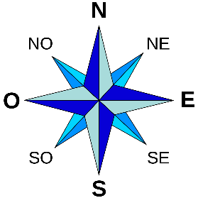  No olvides dibujar en tu cuaderno la rosa de los vientos.  Al terminar el apunte responde la actividad de la pág. 28 y 29 de tu guía.  Español: La trama de los cuentos y novelas.  Después de leer el cuento de Alicia en el país de las maravillas, el cual encuentras en el siguiente link http://www.cuentoscortos.com/cuentos-clasicos/alicia-en-el-pais-de-las-maravillas  Responde la actividad de la pág. 26 de la guía.  Vida saludable: Con material reciclado o con lo que tengas en casa, elabora un semáforo de tu alimentación, en el cual deberás poner en el color rojo los alimentos que consumes en mayor cantidad y que dañan tu salud, en amarillo los que no consumes con tanta frecuencia y que de igual manera son perjudiciales para tu salud y en el verde la comida saludable y con qué tanta frecuencia la consumes, puede servirte de guía tu plato del buen comer. A continuación te dejo un ejemplo de cómo puedes hacer tu semáforo.  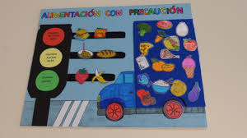
JUEVES 08 | Geografía: Localización de sitios de interés.  Para esta actividad puedes guiarte del planisferio que tienes en tu cuaderno y realizar la actividad de la pág. 36 y 37 de tu guía.  Español: Trama de los cuentos y novelas.  Selecciona un cuento que sea de tu interés y en tu cuaderno escribe el orden de los acontecimientos y cuáles son los personajes principales, secundarios y terciarios o incidentales. Al terminar recuerda enviar tus evidencias.  Matemáticas: Diseño de planos y trayectorias en mapas.  Los planos y mapas son representaciones graficas que resultan de gran utilidad para indicar el trayecto de un sitio a otro y la manera de llegar a un lugar determinado.  Responde las actividades de la pág. 30 y 31 de la guía.  Y la 29 y 30 del alfa.
VIERNES 09 | El día de hoy las actividades a realizar son en base a los programas de televisión y son las siguientes asignaturas:  - Vida saludable.  - Socioemocional.  Las actividades que te pidan realizar durante los programas se integrarán a tu carpeta de experiencias.  Es importante realizar las actividades que se piden al final de cada programa, dichas actividades son parte de tu calificación.  Si no cuentas con servicio de tv con cable también puedes encontrar la programación en Yutube  Aprende en casa SEP https://www.youtube.com/channel/UCk-PjGg2A6lN6aGC2jdxQrw

